**025-F-StringLookupTest-U-D-B测试用例文档**

**测试目标：**关闭查找页面再点开后，验证原先的查找条件是否清空

**重要级：**中

**优先级：**中

**测试背景：**IDE已经完成了查找、替换的功能

**前置条件：**无。

**测试环境：**Window 10

**测试阶段：**单元测试

**自动化标识：**False

**测试步骤：**

1. 在查找的文本框中输入文字
2. 关闭查找页面，经过10s后再次打开

**预期结果：**

原有文字被清空。

**预期测试工作量：**5min

**实际结果：**

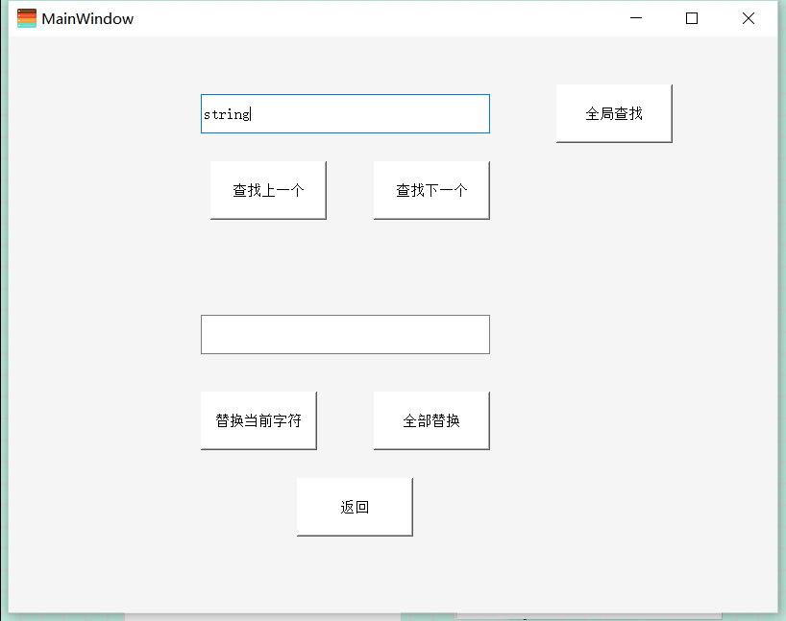

上一次查找操作的文本并未被清空，与预期结果不符。

**测试结论：**

与预期结果不符。